Занятие
«Исследователь», 15.05.2020 год

Тема: Приёмы выращивания культурных растений. Основные требования для роста и развития овощных и цветочных растений.

Лихобабенко С.Г., педагог дополнительного образования

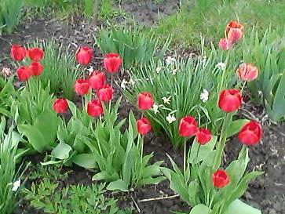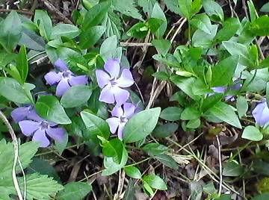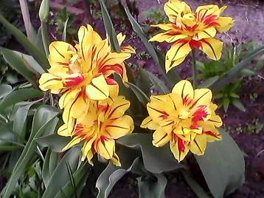

Пояснительная записка.
Цель:
- активная пропаганда выращивания и размножения различных растений обучающимися весной.
Задачи: - познакомить с различными видами выращивания и
размножения растений и рассады весной;
- продолжить знакомство с растениями, умение ухаживать за ними;
- развитие познавательного интереса к выращиванию растений
в комнатных, парниковых и тепличных условиях и условиях грунта.

- Размножение растений. Овощеводство – это выращивание овощных культур. Цветоводство – это выращивание цветочных культур. В отделе лекарственных растений можно выращивать лекарственные цветы и травы. Вспомните, что существует два способа размножения растений: семенной (высев семян) и вегетативный (луковицы, клубни, усы, деление куста, отводки).
- Растения в отношениях друг с другом. Уплотнённые посевы овощей, разные по скорости созревания и развития и по требованиям к площади питания, позволяют получать высокие результаты, земля используется рационально. Хорошими спутниками для многих огородных растений являются ароматические травы и цветы. Например: базилик – томаты, капуста – огурцы – кукуруза. Салат, фасоль, бобы, укроп, редис, морковь, петрушку, календулу, пастернак, сельдерей, лук, чеснок используют в качестве уплотнительных культур. Они – добрые соседи и хорошо влияют на другие овощи.
- Костёр природе не друг! Это загрязнитель окружающей среды. Растительные остатки лучше складывать в компостные кучи.
- Основные требования для роста и развития растений: почва, влага, свет, тепло, семена, прополка, меры борьбы с вредителями.
- «От плохого семени не жди хорошего племени. Семена следует приобретать в специализированных торговых точках с сертификатом качества. Семена должны быть сортовыми или гибридными первого поколения. Но семена, взятые с гибридов (F 1) не дают ожидаемый результат.
- Данный посев рассады семенами можно провести в парнике, теплице или на огороде исключительно вместе с родителями, соблюдая технику безопасности!
- наберите почвенный субстрат в контейнер или ящик (3/4) (или на подготовленной в парнике, теплице или на огороде рабатке);
- осторожно уплотните землю;
- проделайте рядки стекой через 3-5 см; (на грядке тяпкой на расстоянии 15-20 см)
- уложите семена на расстоянии 3-5 см; (тыквы, кукурузу, арбузы, дыни и огурцы сеять в лунки по 3-5 семян)
- засыпьте семена землёй;
- аккуратно уплотните почву;
- полейте из лейки;
- накройте прозрачным пластиковым пакетом или плёнкой;
- держите во влажном состоянии на светлом или солнечном месте.
Удачи вам при размножении рассады семенами!

7. Цветы в саду – радость для души. Выбор очень велик, но жаль что в природе нет растений, которые бы цвели непрерывно. Поэтому советуем сажать однолетние и многолетние цветочные декоративные растения.
Удачи вам при размножении цветов рассадой и семенами!

- Закрепление. Помощь родителям в посадке и прополке овощей и цветов.

